
５月14日刊行
農地・農業委員会に関する制度を簡潔に、わかりやすく解説！
農業委員会研修テキストシリーズ
- 農業委員会制度（コード：R02-06、370円）
- 農地法（コード：R02-07、480円）
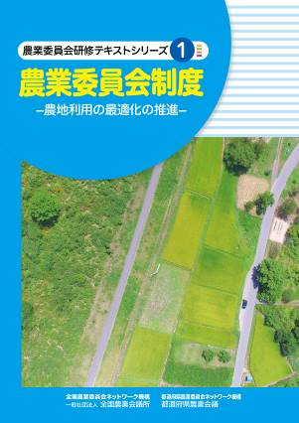
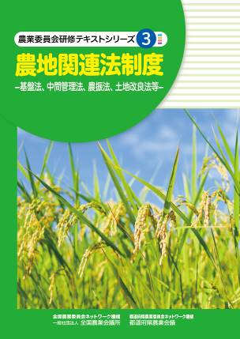

- 農地関連法制度（コード：R02-08、320円） （すべて１０％税込、送料別）
市町村農業委員会・都道府県農業会議が実施する研修会等のテキストとして大好評の本シリーズ。農地・農業委員会制度を簡潔に、わかりやすくまとめています。昨今の制度改正を踏まえて最新の内容に見直しました。

- 農業委員会制度－農地利用の最適化の推進－（R02-06、370円）
新たな農業委員会制度の概要と農業委員・農地利用最適化推進委員・農業委員会の業務について分かりやすく説明したテキストです。
（※30-21の改訂版）

- 農地法（R02-07、480円）
農地制度の概要や、農地法にもとづく農業委員会の業務について分かりやすく説明したテキストです。令和元年の「農地中間管理事業法等関連法」を反映した最新版です。
（※30-19の改訂版）

- 農地関連法制度（R02-08、320円）
農地法に関連する基盤法、中間管理法、農振法を中心に、特定農地貸付法や、市民農園整備促進法、土地改良法等について、その基本的な仕組みとともに、農業委員会の役割をわかりやすく解説しました。令和元年の制度改正を反映。
（※28-16の改訂版）
発行 全国農業委員会ネットワーク機構 〒102-0084 東京都千代田区二番町9-8 中央労働基準協会ビル
一般社団法人 全国農業会議所 TEL.03-6910-1131 https://www.nca.or.jp/tosho/
お申し込みは ●●●農業会議へ（TEL: FAX: ）
申  込  書 | 住所：〒
申  込  書 | 名称：
申  込  書 | 電話番号： （ ） |  | 担当者：
申  込  書 | コード：R02-06 | 図書名：テキストシリーズ①農業委員会制度 |  | 数量： 部
申  込  書 | コード：R02-07 | 図書名：テキストシリーズ②農地法 |  | 部数： 部
申  込  書 | コード：R02-08 | 図書名：テキストシリーズ③農地関連法制度 |  | 部数： 部
申  込  書 | コード： - | 図書名： |  | 部数： 部

